

BÁO CÁO
ĐỀ TÀI: TÌM HIỂU CÔNG NGHỆ VIBE CODING GITHUB COPILOT

Lớp: DCT122C3
Sinh viên: Phạm Nhật Phương – 3122411162
Nguyễn Minh Kiên – 3122411103
Lê Nhựt Huy – 3122411063
Phạm Nguyễn Thế Hào – 3122411048

Thành phố Hồ Chí Minh, tháng 2 năm 2026

MỤC LỤC
Phân công 4
00. Development Environment — Thiết lập Môi trường Phát triển 5
1. Tổng quan 5
2. Thiết kế 3 mức 5
2.1. Mức Ý tưởng 5
2.2. Mức Luận lý 5
2.3. Mức Vật lý 6
3. Các thao tác thực tế & Vấn đề phát sinh 6
3.1. Khởi tạo Codespaces 7
3.2. Thiết lập MCP Server 7
3.3. Cấu hình Beast Mode — Lỗi & Cách khắc phục 7
3.4. Phân tích PRD & sinh OpenAPI 7
4. Kết quả 7
01. Python Backend — Xây dựng Backend API với FastAPI 8
1. Tổng quan 8
2. Thiết kế 3 mức 8
2.1. Mức Ý tưởng 8
2.2. Mức Luận lý 8
2.3. Mức Vật lý (Physical) 10
3. Quy trình triển khai thực tế 12
3.1. Chuẩn bị môi trường 12
3.2. Viết code backend 12
3.3. Khởi động & kiểm thử 12
4. Nhật ký thao tác 13
5. Kết quả & Đánh giá 13
6. Lưu ý & Đề xuất 14
Chương 2: JavaScript Frontend, 02-javascript.md 15
2.1.Giới thiệu & Mục tiêu 15
Bối cảnh bài toán 15
Mục tiêu của phần 02 15
2.2. Công nghệ & Công cụ sử dụng 16
Ngôn ngữ & Framework 16
Backend & Chuẩn giao tiếp 16
Thiết kế UI & AI trợ lý 16
Quản lý mã nguồn & Môi trường dev 17
2.3. Phương pháp & Quy trình thực hiện 17
Phương pháp tiếp cận 17
2.4. Quá trình làm việc thực tế (trích từ docs/hanhtrinhlam.txt) 17
Tóm tắt quy trình thực hiện (dựa trên docs/02-javascript.md) 19
2.5. Thiết kế hệ thống theo 3 mức Ý tưởng – Luận lý – Vật lý 20
1. Mức Ý tưởng (Conceptual Level) 20
2. Mức Luận lý (Logical Level) 20
3. Mức Vật lý (Physical Level) 24
2.6. Triển khai chi tiết 25
2.6.1. Chuẩn bị và chạy backend FastAPI (theo docs/hanhtrinhlam.txt) 25
2.6.2. Tạo dự án React với Vite 27
2.6.3. Tích hợp Figma MCP server 27
2.6.4. Tích hợp API từ openapi.yaml 28
2.6.5. Xử lý trạng thái backend không khả dụng 30
2.6.6. Kiểm thử & Hoàn thiện 30
2.7. Kết quả & Đánh giá 31
2.7.1. Kết quả đạt được 31
2.7.2. Đánh giá ưu điểm 31
2.7.3. Hạn chế và hướng cải tiến 31
2.8. Kết luận & Bài học kinh nghiệm 32
Chương 03. Migration Java từ Python 33
3.1. Giới thiệu 33
3.4.1.Tầng Ý tưởng 33
3.4.2. Mức Luận lý 33
3.4.3. Mức Vật lý 34
3.5.1. Bảng so sánh Python vs Java 34
3.6.1. Quy trình chuyển đổi 36
3.6.2. Sơ đồ quan hệ thực thể 37
3.6.3. Sơ đồ tuần tự 38
3.6.4. Sơ đồ kiến trúc 39
3.6.5. Sơ đồ quy trình 40
3.7.1. Mapping endpoint 41
3.8.1. Yêu cầu tiền quyết 42
3.9. Tổng kết 47
3.9.1. Kết luận 47
Chương 04. Phân tích & Hiện thực Backend .NET Migration 48
Chương 05. Phân tích & Hiện thực Containerization với Docker 53

Phân công

Chức vụ | Họ tên | MSSV | Công việc | Tiến độ
Nhóm trưởng | Nguyễn Minh Kiên | 3122411103 | Làm chương 3, tổng hợp các code | 100%
Thành viên | Phạm Nhật Phương | 3122411162 | Làm chương 0, 1, tổng hợp các chương trình | 100%
Thành viên | Lê Nhựt Huy | 3122411063 | Làm chương 4,5 | 100%
Thành viên | Phạm Nguyễn Thế Hào | 3122411048 | Làm chương 2 | 100%

Chương 00. Development Environment — Thiết lập Môi trường Phát triển

1. Tổng quan
Bước đầu tiên trong dự án Vibe Coding với GitHub Copilot là chuẩn hóa môi trường phát triển cho tất cả thành viên. Môi trường cần hỗ trợ đa ngôn ngữ (Python, JavaScript, Java, .NET), tích hợp Docker, Git, các MCP Server, và GitHub Copilot Agent Mode.

2. Thiết kế 3 mức

2.1. Mức Ý tưởng
- Tạo một không gian phát triển đồng nhất, không phụ thuộc cấu hình máy cá nhân.
- Tận dụng GitHub Codespaces để mỗi thành viên đều có môi trường giống nhau trên cloud.
- Tích hợp GitHub Copilot (Agent Mode) và MCP Server để hỗ trợ AI trong quá trình lập trình.
- Chuẩn bị sẵn custom instructions, workspace settings, và Beast Mode cho Copilot.
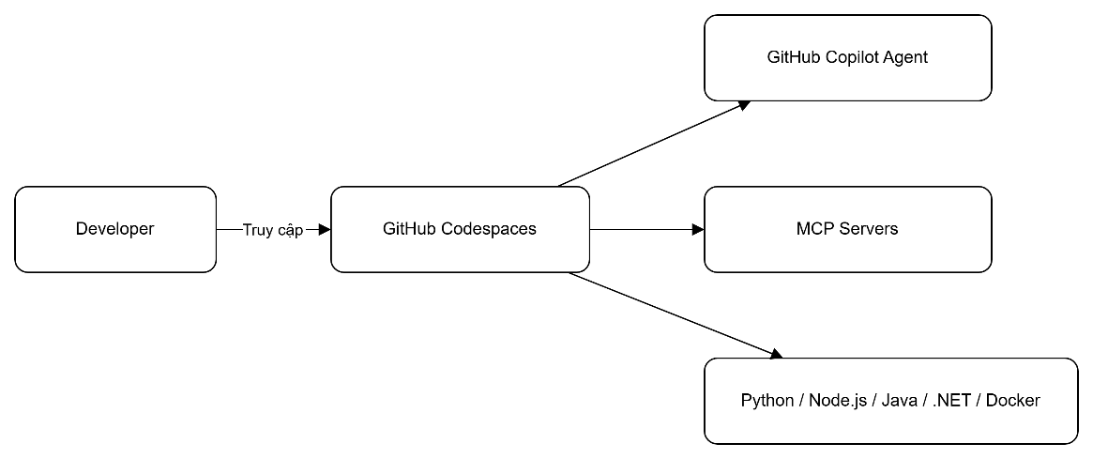

2.2. Mức Luận lý
Quy trình thiết lập chia thành các giai đoạn:
Giai đoạn | Mô tả
1. Khởi tạo Codespaces | Tạo Codespace từ repo trên GitHub
2. Kiểm tra công cụ | Xác nhận Python, Node.js, Java, .NET SDK, Docker đã cài đặt
3. Thiết lập MCP Server | Copy cấu hình mcp.json, khởi động context7 và awesome-copilot
4. Copilot Agent Mode | Mở Copilot Chat, chọn Agent Mode, chọn model (GPT-4.1 / Claude Sonnet 4)
5. Beast Mode | Cấu hình Beast Mode (gặp lỗi → tự tạo file bằng tay)
6. Custom Instructions | Copy file copilot-instructions.md vào .github/
7. Phân tích PRD | Đưa PRD vào Copilot, sinh file openapi.yaml

2.3. Mức Vật lý
Cấu trúc file/thư mục sau khi thiết lập:
github-copilot-vibe-coding-workshop/
├── .vscode/
│ ├── mcp.json ← Cấu hình MCP Server
│ └── settings.json ← Workspace settings
├── .github/
│ └── copilot-instructions.md ← Custom instructions cho Copilot
├── openapi.yaml ← Tài liệu OpenAPI sinh từ PRD
├── product-requirements.md ← PRD gốc
├── python/
├── javascript/
├── java/
├── dotnet/
└── docs/
Công cụ và phiên bản đã xác nhận trên Codespaces:
Công cụ | Phiên bản
Python | 3.12.3
Node.js | (có sẵn)
Java | (có sẵn)
.NET SDK | (có sẵn)
Docker | (có sẵn)
Git | (có sẵn)

3. Các thao tác thực tế & Vấn đề phát sinh

3.1. Khởi tạo Codespaces
- Truy cập repo → nhấn Code > Codespaces > Create codespace on main.
- Chờ Codespace khởi tạo, tự động build theo cấu hình repo.

3.2. Thiết lập MCP Server
- Thực tế: Cần chạy server trong file mcp.json trước. Sau đó mở Ctrl+Shift+P → MCP: List Servers → lần lượt khởi động context7 và awesome-copilot.

3.3. Cấu hình Beast Mode — Lỗi & Cách khắc phục
- Hướng dẫn repo yêu cầu dùng lệnh /mcp.awesome-copilot.get_search_prompt để tạo Beast Mode, nhưng gặp lỗi không thể tạo tự động.
- Cách khắc phục: Tôi tự copy file docs/custom-instructions/setup/copilot-instructions.md vào thư mục .github/copilot-instructions.md bằng tay:
- cp -r $REPOSITORY_ROOT/docs/custom-instructions/setup/. $REPOSITORY_ROOT/.github/

3.4. Phân tích PRD & sinh OpenAPI
- Đưa file product-requirements.md vào Copilot Agent, dùng prompt để sinh openapi.yaml tại thư mục gốc.
- Kết quả: file openapi.yaml chứa đầy đủ 12 endpoint, schema tái sử dụng, đúng chuẩn OpenAPI 3.0.1.

4. Kết quả
- Môi trường phát triển Codespaces hoạt động ổn định, đầy đủ công cụ.
- MCP Server khởi động thành công.
- Custom instructions và cấu hình Copilot đã sẵn sàng.
- File openapi.yaml được sinh tự động, đúng PRD, sẵn sàng cho bước tiếp theo.

Chương 01. Python Backend — Xây dựng Backend API với FastAPI

1. Tổng quan
Contoso cần xây dựng backend API cho ứng dụng mạng xã hội đơn giản, đáp ứng đầy đủ CRUD cho bài đăng, bình luận, like/unlike. Backend được xây dựng bằng FastAPI, sử dụng SQLite làm cơ sở dữ liệu, tự động sinh tài liệu Swagger UI, và tuân thủ hoàn toàn đặc tả openapi.yaml.

2. Thiết kế 3 mức

2.1. Mức Ý tưởng
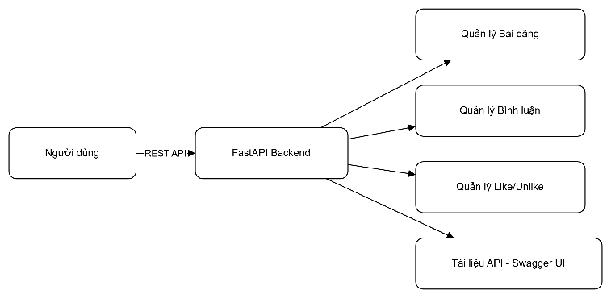
Hệ thống backend cung cấp 3 nhóm nghiệp vụ chính:

Nhóm nghiệp vụ | Chức năng
Quản lý Bài đăng | Xem tất cả, tạo, xem chi tiết, sửa, xóa
Quản lý Bình luận | Xem tất cả, tạo, xem chi tiết, sửa, xóa
Quản lý Like/Unlike | Like một bài, Unlike một bài
Tài liệu API | Swagger UI, OpenAPI YAML endpoint

2.2. Mức Luận lý

2.2.1. Danh sách Endpoint
Method | Endpoint | Mô tả | Status Code
GET | /posts | Liệt kê bài đăng | 200
POST | /posts | Tạo bài đăng | 201, 400
GET | /posts/{postId} | Xem bài đăng | 200, 404
PATCH | /posts/{postId} | Sửa bài đăng | 200, 400, 404
DELETE | /posts/{postId} | Xóa bài đăng | 204, 404
GET | /posts/{postId}/comments | Liệt kê bình luận | 200, 404
POST | /posts/{postId}/comments | Tạo bình luận | 201, 400, 404
GET | /posts/{postId}/comments/{commentId} | Xem bình luận | 200, 404
PATCH | /posts/{postId}/comments/{commentId} | Sửa bình luận | 200, 400, 404
DELETE | /posts/{postId}/comments/{commentId} | Xóa bình luận | 204, 404
POST | /posts/{postId}/likes | Like bài đăng | 201, 400, 404
DELETE | /posts/{postId}/likes | Unlike bài đăng | 204, 404

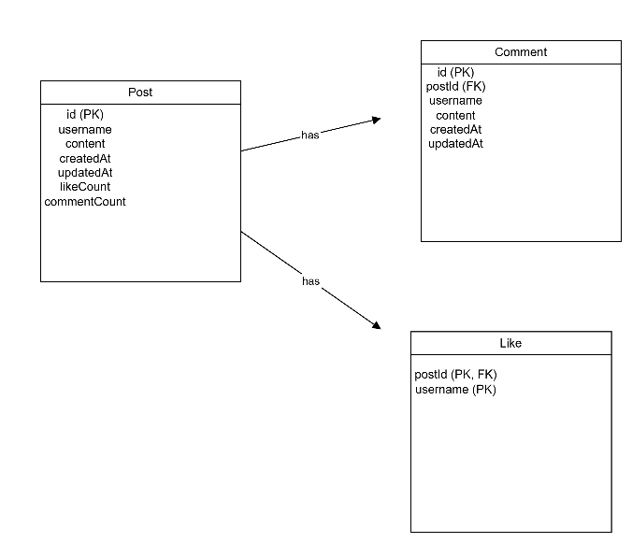
2.2.2. Mô hình dữ liệu (Data Schema)

2.2.3. Luồng xử lý chính
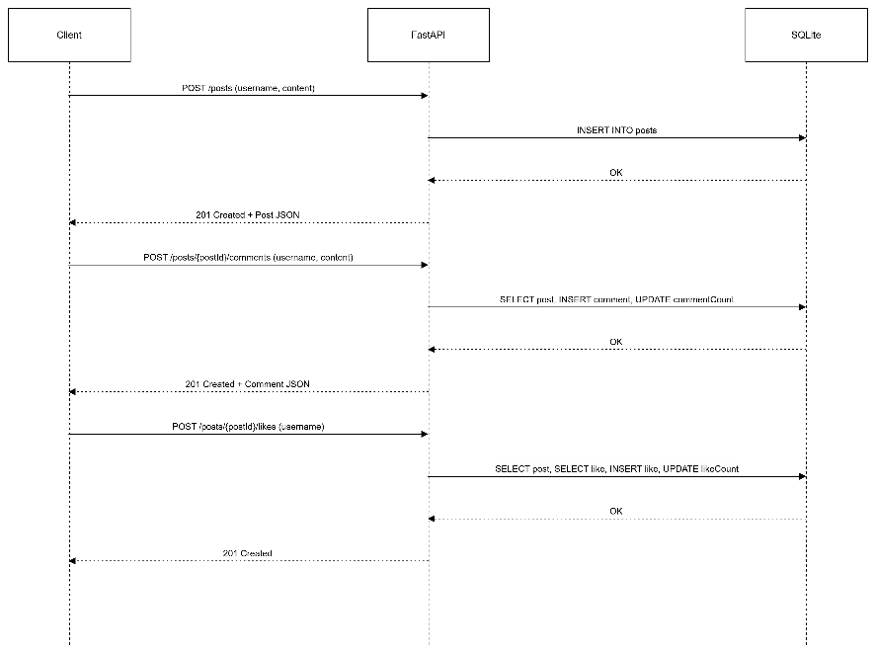

2.2.4. Xử lý lỗi
Trường hợp | HTTP Status | Thông điệp
Không tìm thấy bài đăng | 404 | Post not found
Không tìm thấy bình luận | 404 | Comment not found
Không tìm thấy like | 404 | Like not found
Đã like rồi | 400 | Already liked
Thiếu trường bắt buộc | 422 | Validation Error (Pydantic)

2.3. Mức Vật lý (Physical)

2.3.1. Kiến trúc triển khai
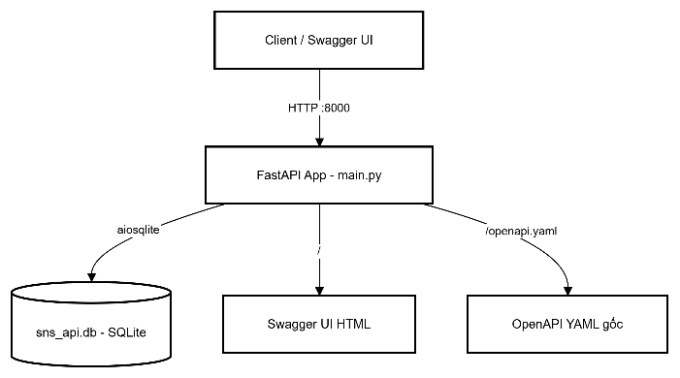

2.3.2. Cấu trúc thư mục
python/
├── .venv/ ← Môi trường ảo Python
├── main.py ← Entrypoint FastAPI (toàn bộ logic)
├── sns_api.db ← Database SQLite (tự tạo khi khởi động)
└── (openapi.yaml ở thư mục gốc repo)

2.3.3. Công nghệ sử dụng
Thành phần | Công nghệ / Thư viện | Phiên bản
Runtime | Python | 3.12.3
Framework | FastAPI | 0.129.0
ASGI Server | Uvicorn | 0.40.0
Database | SQLite (aiosqlite) | 0.22.1
Validation | Pydantic v2 | 2.12.5
YAML parsing | PyYAML | 6.0.3
Package manager | uv | 0.10.2

2.3.4. Cấu trúc bảng SQLite
CREATE TABLE IF NOT EXISTS posts (
id TEXT PRIMARY KEY,
username TEXT NOT NULL,
content TEXT NOT NULL,
createdAt TEXT NOT NULL,
updatedAt TEXT NOT NULL,
likeCount INTEGER NOT NULL,
commentCount INTEGER NOT NULL
);
CREATE TABLE IF NOT EXISTS comments (
id TEXT PRIMARY KEY,
postId TEXT NOT NULL,
username TEXT NOT NULL,
content TEXT NOT NULL,
createdAt TEXT NOT NULL,
updatedAt TEXT NOT NULL
);
CREATE TABLE IF NOT EXISTS likes (
postId TEXT NOT NULL,
username TEXT NOT NULL,
PRIMARY KEY (postId, username)
);

2.3.5. Pydantic Models (Request/Response)
Model | Mục đích | Các trường
Post | Response bài đăng | id, username, content, createdAt, updatedAt, likeCount, commentCount
PostCreateRequest | Tạo bài đăng | username, content
PostUpdateRequest | Sửa bài đăng | username, content
Comment | Response bình luận | id, postId, username, content, createdAt, updatedAt
CommentCreateRequest | Tạo bình luận | username, content
CommentUpdateRequest | Sửa bình luận | username, content
LikeRequest | Like/Unlike | username

2.3.6. Cấu hình đặc biệt
- CORS: Cho phép mọi origin (allow_origins=["*"]).
- Database init: Tự động tạo bảng mỗi khi app khởi động (CREATE TABLE IF NOT EXISTS).
- Swagger UI: Render tại / (root), sử dụng openapi.yaml gốc.
- OpenAPI endpoint: Serve đúng file openapi.yaml gốc tại /openapi.yaml, không sinh lại từ FastAPI.

3. Quy trình triển khai thực tế

3.1. Chuẩn bị môi trường
cd python
python3 -m venv .venv
source .venv/bin/activate
pip install uv
uv pip install fastapi uvicorn[standard] aiosqlite pyyaml

3.2. Viết code backend
- Dùng GitHub Copilot Agent Mode, đưa product-requirements.md và openapi.yaml làm context.
- Copilot sinh toàn bộ file main.py với đầy đủ 12 endpoint, schema, error handling, Swagger UI.
- Rà soát lại để đảm bảo không thêm/sửa bất kỳ endpoint/schema nào so với openapi.yaml.

3.3. Khởi động & kiểm thử
cd python
source .venv/bin/activate
uvicorn main:app --host 0.0.0.0 --port 8000
- Truy cập Swagger UI tại: http://localhost:8000
- Truy cập OpenAPI YAML tại: http://localhost:8000/openapi.yaml
- Kiểm thử CRUD bài đăng, bình luận, like/unlike qua Swagger UI.
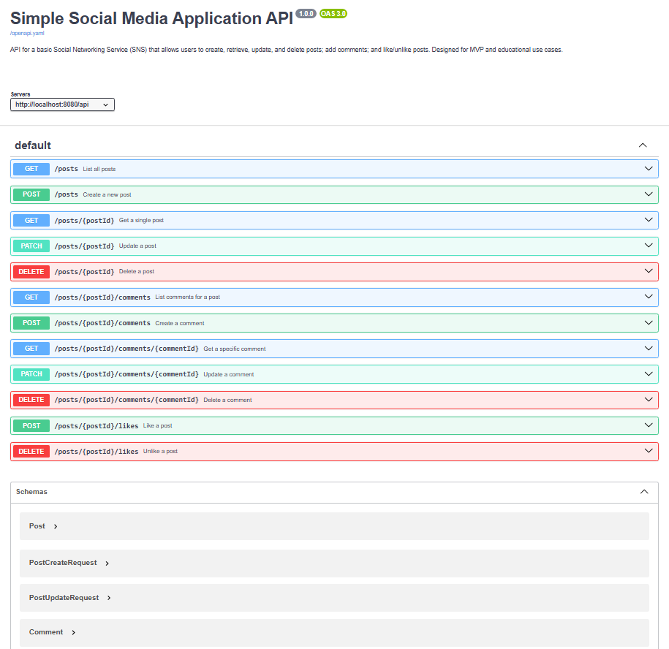

4. Nhật ký thao tác
Ngày | Thao tác | Kết quả
10/02/2026 | Chuẩn bị môi trường ảo .venv, cài package bằng uv | Thành công
11/02/2026 | Dùng Copilot Agent sinh main.py từ PRD + openapi.yaml | Thành công
12/02/2026 | Khởi động app, kiểm tra Swagger UI, test CRUD bài đăng, bình luận, like/unlike | Thành công
12/02/2026 | Xác nhận endpoint /openapi.yaml trả đúng nội dung gốc | Thành công

5. Kết quả & Đánh giá
- Backend Python hoạt động ổn định, đáp ứng đầy đủ 12 endpoint theo PRD và openapi.yaml.
- Tài liệu API tự động, Swagger UI trực quan, dễ kiểm thử.
- Database SQLite tự khởi tạo, phù hợp MVP.
- CORS mở hoàn toàn, sẵn sàng tích hợp frontend.
- Dễ dàng mở rộng, bảo trì, phù hợp demo và học tập.

6. Lưu ý & Đề xuất
- Khi thay đổi schema hoặc logic, cần cập nhật lại openapi.yaml và kiểm thử lại toàn bộ endpoint.
- Có thể nâng cấp lên PostgreSQL/MySQL nếu cần mở rộng quy mô.

Chương 2: JavaScript Frontend, 02-javascript.md

2.1.Giới thiệu & Mục tiêu

2.1.1. Bối cảnh bài toán
Contoso là một công ty kinh doanh các sản phẩm phục vụ hoạt động ngoài trời. Bộ phận marketing của Contoso muốn xây dựng một micro social media website để:
- Giới thiệu sản phẩm tới khách hàng hiện tại và tiềm năng.
- Tạo không gian để người dùng chia sẻ trải nghiệm, hình ảnh, và phản hồi.
Trong phần 02 – JavaScript Frontend Development, mục đích cần thực hiện là:
- Đóng vai trò frontend developer sử dụng JavaScript/TypeScript với React.
- Xây dựng ứng dụng web React giao tiếp với backend FastAPI (Python) thông qua các API được mô tả trong openapi.yaml.

2.1.2. Mục tiêu của phần 02
- Xây dựng một ứng dụng web React (dùng Vite) tên SimpleSocialMediaApplication chạy tại http://localhost:3000.
- Kết nối ứng dụng frontend tới backend FastAPI chạy tại http://localhost:8000 thông qua các endpoint trong openapi.yaml.
- Sử dụng thiết kế UI từ Figma (thông qua Figma MCP server) để triển khai các màn hình:
  - Home
  - Search
  - Post Details
  - Post Modal
  - Name Input Modal
- Tuân thủ chuẩn OpenAPI:
  - Không thêm trường dữ liệu ngoài những gì đã định nghĩa trong openapi.yaml.
  - Không chỉnh sửa nội dung openapi.yaml.
- Xử lý lỗi backend:
  - Hiển thị chỉ báo trực quan khi backend API không khả dụng (mất kết nối, lỗi server, port sai…).

2.2. Công nghệ & Công cụ sử dụng

2.2.1. Ngôn ngữ & Framework
- JavaScript / TypeScript: Ngôn ngữ chính cho frontend.
- React: Thư viện xây dựng giao diện UI theo hướng component.
- ViteJS: Công cụ scaffold và dev server cho ứng dụng React, giúp:
  - Khởi động nhanh.
  - Hỗ trợ hot reload trong quá trình phát triển.

2.2.2. Backend & Chuẩn giao tiếp
- FastAPI (Python): Backend REST API, chạy tại http://localhost:8000.
- OpenAPI (openapi.yaml):
  - Phiên bản: OpenAPI 3.0.1
  - Tiêu đề: Simple Social Media API v1.0.0
  - Mô tả: API cho phép người dùng tạo, xem, cập nhật, xóa bài viết; thêm bình luận; và like/unlike bài viết.
  - Server: http://localhost:8080/api (theo spec, nhưng trong thực tế backend chạy tại port 8000).
  - Tags: Posts, Comments, Likes
  - Mô tả toàn bộ endpoint, kiểu dữ liệu request/response.
  - Là hợp đồng giao tiếp giữa frontend và backend.

2.2.3. Thiết kế UI & AI trợ lý
- Figma: Công cụ thiết kế giao diện, sử dụng template:
  - Link template: (ghi lại link Figma được sử dụng trong bài).
- Framelink Figma MCP server:
  - MCP server kết nối GitHub Copilot với Figma, cho phép sinh code UI từ thiết kế Figma.
- GitHub Copilot (Agent Mode):
  - Tự động gợi ý code.
  - Hỗ trợ đọc openapi.yaml, product-requirements.md và Figma để sinh component.
  - Hỗ trợ scaffold và chỉnh sửa cấu trúc project.

2.2.4. Quản lý mã nguồn & Môi trường dev
- Git & GitHub: Lưu trữ, quản lý phiên bản, và ghi nhận nhật ký công việc.
- Node.js & npm: Cài đặt dependencies và chạy ứng dụng React.

2.3. Phương pháp & Quy trình thực hiện

2.3.1. Phương pháp tiếp cận
Bài tập được triển khai theo quy trình từ trên xuống (top-down):
- Xác định yêu cầu & mục tiêu (từ tài liệu docs/02-javascript.md, product-requirements.md, openapi.yaml).
- Thiết kế hệ thống ở 3 mức:
  - Mức Ý tưởng (Conceptual): chức năng tổng quát.
  - Mức Luận lý (Logical): mô hình dữ liệu, luồng xử lý, component logic.
  - Mức Vật lý (Physical): kiến trúc triển khai thực tế (port, thư mục, file).
- Scaffold project React bằng Vite và thiết lập cấu trúc thư mục.
- Tích hợp Figma + Copilot để sinh và điều chỉnh UI components.
- Tích hợp API backend dựa trên openapi.yaml, đảm bảo đúng schema.
- Xử lý lỗi backend, thêm thông báo trực quan cho người dùng.
- Kiểm thử, hoàn thiện UI/UX và commit/push lên GitHub.

2.3.2. Quá trình làm việc thực tế
Dựa trên file docs/hanhtrinhlam.txt – là nhật ký làm việc khi trao đổi với AI để triển khai phần 2 – quá trình thực hiện thực tế diễn ra theo các bước chính sau:
- Bước 1 – Làm rõ phạm vi & yêu cầu nộp bài:
  - Xác định rõ phạm vi được giao là phần 2 – JavaScript Frontend, nộp kèm báo cáo, slide, mã nguồn, file ZIP BT1_VibeCopiplot_HoTen_MaSV.zip.
  - Làm rõ yêu cầu về phương pháp luận 3 mức (ý tưởng, luận lý, vật lý) và nhật ký làm việc nhóm trên GitHub.
- Bước 2 – Chuẩn bị và chạy backend FastAPI:
  - Thử cài fastapi và uvicorn trực tiếp bằng pip nhưng gặp lỗi externally-managed-environment (PEP 668).
  - Giải pháp: tạo virtual environment riêng trong thư mục complete/python/venv, sau đó:
    - Kích hoạt venv.
    - Chạy pip install fastapi uvicorn.
  - Khi chạy uvicorn main:app --reload lần đầu, gặp lỗi **ModuleNotFoundError: No module named 'yaml' do trong main.py có import yaml nhưng chưa cài PyYAML.
  - Khắc phục bằng cách cài thêm pyyaml trong venv: pip install pyyaml.
  - Sau khi cài đủ, backend chạy ổn định với log: Application startup complete. Uvicorn running on http://127.0.0.1:8000.
- Bước 3 – Kiểm tra API bằng Swagger & xử lý 404:
  - Khi truy cập / trả về 404 Not Found, phân tích và hiểu đây là hành vi bình thường vì backend chỉ cung cấp API, không có route /.
  - Kiểm tra đúng bằng cách mở Swagger UI tại /docs và OpenAPI JSON tại /openapi.json, xác nhận backend đã chạy và spec phù hợp.
- Bước 4 – Làm việc trong GitHub Codespaces & domain .app.github.dev:
  - Ghi nhận việc truy cập http://localhost:8000 trong Codespaces tự động được chuyển hướng thành domain dạng
https://<tên-codespace>-8000.app.github.dev/.
  - Kiểm tra tab PORTS để đảm bảo port 8000 đặt là Public, tránh lỗi 401 khi frontend gọi API.
  - Rút ra kết luận: khi chạy trong Codespaces, frontend nên gọi API qua URL public này, thay vì http://localhost:8000.
- Bước 5 – Chuẩn bị cho phần frontend React & Copilot:
  - Sau khi backend ổn định, bắt đầu chuyển sang bước scaffold React app bằng Vite trong thư mục javascript/ và chuẩn bị:
    - GitHub Copilot Agent Mode với MCP servers (context7, Framelink Figma MCP).
    - Figma design template và 5 link section.
    - Thêm openapi.yaml và product-requirements.md vào context của Copilot.
- Bước 6 – Sinh báo cáo và tài liệu:
  - Dựa trên tất cả các bước trên, cùng với log chi tiết trong docs/hanhtrinhlam.txt, sử dụng AI để:
    - Xây dựng khung báo cáo theo chuẩn 3 mức (ý tưởng – luận lý – vật lý).
    - Tạo file docs/baocao.md làm nền tảng xuất sang PDF.

2.3.3. Tóm tắt quy trình thực hiện
- Kiểm tra GitHub Copilot Agent Mode và chọn model GPT-4.1 hoặc Claude Sonnet 4.
- Chuẩn bị custom instructions:
  - Sao chép nội dung từ docs/custom-instructions/javascript/ vào thư mục .github/.
- Scaffold dự án React với Vite:
  - Tên project: SimpleSocialMediaApplication.
  - Port chạy: 3000.
- Chuẩn bị Figma MCP server:
  - Cấu hình MCP.
  - Lấy Figma Personal Access Token.
- Lấy link 5 section Figma:
  - Home
  - Search
  - Post Details
  - Post Modal
  - Name Input Modal
- Chuẩn bị backend FastAPI:
  - Chạy backend tại thư mục python trên port 8000.
- Build các UI components từ Figma:
  - Dùng Copilot với từng link section Figma để sinh UI tương ứng.
- Tích hợp API theo openapi.yaml:
  - Đọc spec.
  - Gọi đúng method, path, body, response schema.
- Xử lý trạng thái backend không khả dụng:
  - Thông báo lỗi, giao diện thân thiện.
- Chạy và kiểm tra ứng dụng:
  - npm run dev cho frontend.
  - Test ở http://localhost:3000.

2.4. Thiết kế hệ thống theo 3 mức Ý tưởng – Luận lý – Vật lý

1. Mức Ý tưởng (Conceptual Level)

1.1. Các chức năng chính
Hệ thống micro social media đáp ứng các chức năng cơ bản sau:
- Quản lý người dùng đơn giản:
  - Nhập tên người dùng thông qua Name Input Modal.
  - Lưu tên để gắn với các bài đăng.
- Quản lý bài viết (Post):
  - Xem danh sách bài đăng trên trang Home.
  - Tìm kiếm bài viết theo từ khóa trên màn hình Search.
  - Xem chi tiết bài viết trên Post Details.
  - Tạo bài viết mới qua Post Modal.
- Tương tác với backend:
  - Lấy danh sách bài viết từ API.
  - Gửi bài viết mới lên backend.
  - Xử lý thông báo khi backend lỗi.

1.2. Đối tượng chính (Conceptual Objects)
- Người dùng (User): chủ yếu là tên hiển thị.
- Bài viết (Post): nội dung, tiêu đề, tác giả, thời gian tạo, tag…
- Tìm kiếm (Search Criteria): từ khóa, có thể kèm filter sau này.

2. Mức Luận lý (Logical Level)

2.1. Mô hình dữ liệu (theo openapi.yaml)
Dựa trên openapi.yaml, mô hình dữ liệu được định nghĩa như sau:
Schema Post (Response khi lấy bài viết):
- id (string, UUID, required): Định danh duy nhất của bài viết.
- username (string, 1-50 ký tự, required): Tên người dùng tác giả.
- content (string, 1-2000 ký tự, required): Nội dung bài viết.
- createdAt (string, date-time, required): Thời điểm tạo bài viết.
- updatedAt (string, date-time, required): Thời điểm cập nhật lần cuối.
- likesCount (integer, ≥0, required): Số lượng lượt thích.
- commentsCount (integer, ≥0, required): Số lượng bình luận.
Schema NewPostRequest (Request khi tạo bài mới):
- username (string, 1-50 ký tự, required): Tên người dùng tác giả.
- content (string, 1-2000 ký tự, required): Nội dung bài viết.
Schema UpdatePostRequest (Request khi cập nhật bài viết):
- username (string, 1-50 ký tự, required): Tên người dùng (để xác thực).
- content (string, 1-2000 ký tự, required): Nội dung đã cập nhật.
Schema Comment (Response khi lấy bình luận):
- id (string, UUID, required): Định danh duy nhất của bình luận.
- postId (string, UUID, required): ID của bài viết chứa bình luận này.
- username (string, 1-50 ký tự, required): Tên người dùng tác giả bình luận.
- content (string, 1-1000 ký tự, required): Nội dung bình luận.
- createdAt (string, date-time, required): Thời điểm tạo bình luận.
- updatedAt (string, date-time, required): Thời điểm cập nhật lần cuối.
Schema NewCommentRequest (Request khi tạo bình luận):
- username (string, 1-50 ký tự, required): Tên người dùng tác giả.
- content (string, 1-1000 ký tự, required): Nội dung bình luận.
Schema LikeRequest (Request khi like bài viết):
- username (string, 1-50 ký tự, required): Tên người dùng thực hiện like.
Schema LikeResponse (Response khi like thành công):
- postId (string, UUID, required): ID của bài viết được like.
- username (string, required): Tên người dùng đã like.
- likedAt (string, date-time, required): Thời điểm like.
Schema Error (Response khi có lỗi):
- error (string, required): Mã lỗi (ví dụ: “VALIDATION_ERROR”, “NOT_FOUND”, “INTERNAL_ERROR”).
- message (string, required): Thông báo lỗi dễ hiểu.
- details (array of string, optional): Chi tiết bổ sung về lỗi.

2.2. Cấu trúc component React
Một cấu trúc component logic điển hình:
- App
  - Router điều hướng giữa các trang.
  - Quản lý trạng thái chung như thông tin người dùng.
- Trang HomePage
  - PostList: hiển thị danh sách bài.
  - PostItem: hiển thị từng bài trong list.
- Trang SearchPage
  - SearchBar: nhập từ khóa tìm kiếm.
  - SearchResults: hiển thị kết quả.
- Trang PostDetailsPage
  - PostDetails: hiển thị nội dung chi tiết của bài.
- PostModal
  - Form tạo bài viết mới.
- NameInputModal
  - Form nhập tên người dùng.

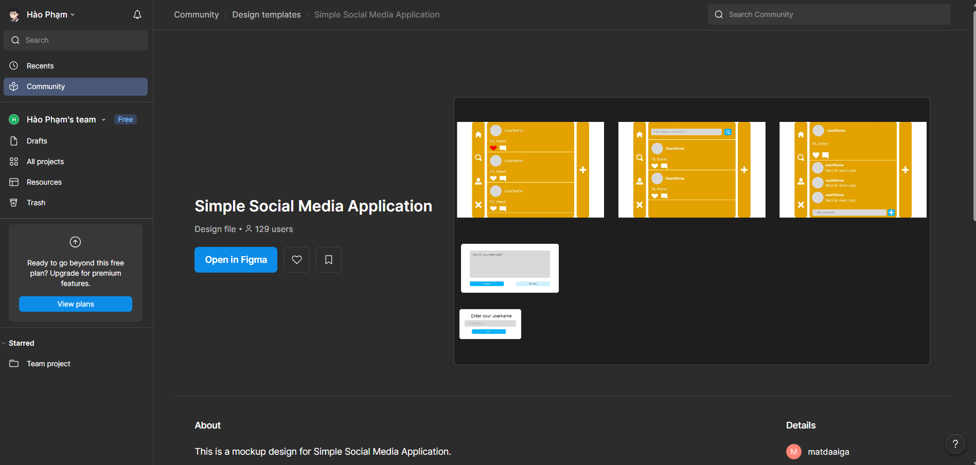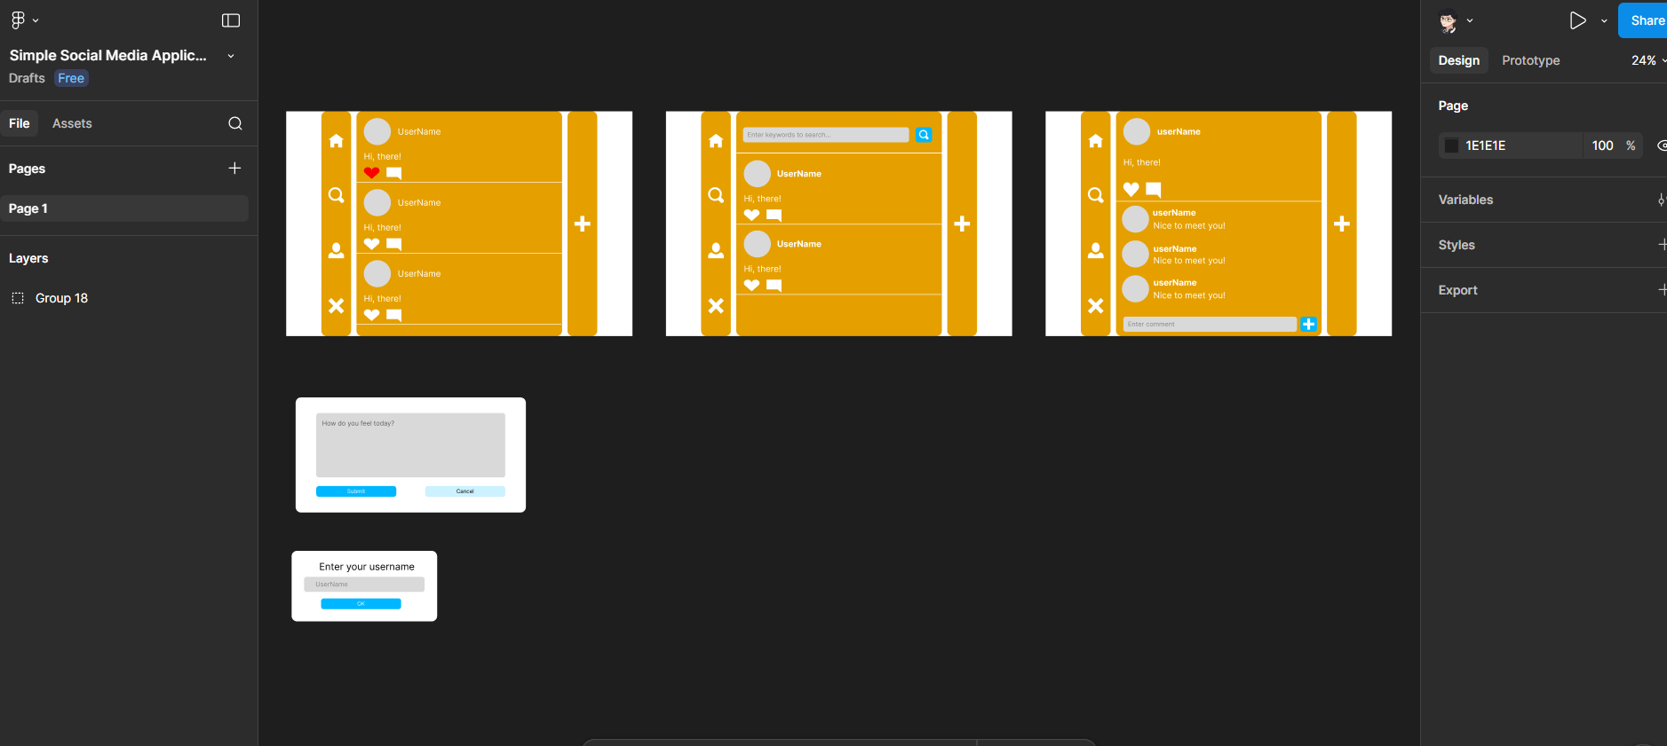

2.3. Luồng xử lý chính (Sequence Logic)
Ví dụ 1 – Luồng “Xem danh sách bài viết”:
- Người dùng truy cập Home.
- Component HomePage mount → gọi API GET /posts (theo openapi.yaml).
- Backend FastAPI trả về danh sách Post[] (mỗi Post chứa: id, username, content, createdAt, updatedAt, likesCount, commentsCount).
- Frontend cập nhật state, render PostList.
- Người dùng click vào một bài → điều hướng sang PostDetailsPage với postId.
Ví dụ 2 – Luồng “Tạo bài viết mới”:
- Người dùng mở PostModal.
- Nhập username (từ NameInputModal đã lưu) và content (1-2000 ký tự).
- Frontend gọi API POST /posts với body NewPostRequest:
- {
"username": "john_doe",
"content": "Just had an amazing hike in the mountains! #outdoorlife"
}
- Backend xác thực, lưu trữ, trả về Post đã tạo (status 201).
- Frontend đóng modal, cập nhật danh sách bài hoặc reload.
Ví dụ 3 – Luồng “Xem chi tiết bài viết và bình luận”:
- Người dùng click vào một bài từ Home → điều hướng sang PostDetailsPage.
- Component PostDetailsPage mount → gọi đồng thời:
  - GET /posts/{postId} để lấy chi tiết bài viết.
  - GET /posts/{postId}/comments để lấy danh sách bình luận.
- Backend trả về Post và mảng Comment[].
- Frontend render PostDetails và CommentList.
Ví dụ 4 – Luồng “Like bài viết”:
- Người dùng click nút “Like” trên một bài viết.
- Frontend gọi API POST /posts/{postId}/likes với body:
- {
"username": "john_doe"
}
- Backend trả về LikeResponse (status 201).
- Frontend cập nhật likesCount của bài viết trong state.

3. Mức Vật lý (Physical Level)

3.1. Kiến trúc triển khai
- Client: Web browser (Chrome, Edge, …).
- Frontend:
  - Ứng dụng React (Vite) chạy tại http://localhost:3000.
- Backend:
  - FastAPI (Python) chạy tại http://localhost:8000.
- Giao tiếp:
  - HTTP/REST theo spec openapi.yaml.
  - Có thể cần cấu hình CORS (tùy backend).

3.2. Cấu trúc thư mục dự án (gợi ý)
BT1_VibeCopiplot_HoTen_MaSV/
├─ javascript/
│ └─ SimpleSocialMediaApplication/
│ ├─ src/
│ │ ├─ components/
│ │ │ ├─ PostList.tsx
│ │ │ ├─ PostItem.tsx
│ │ │ ├─ PostModal.tsx
│ │ │ ├─ NameInputModal.tsx
│ │ │ └─ ...
│ │ ├─ pages/
│ │ │ ├─ HomePage.tsx
│ │ │ ├─ SearchPage.tsx
│ │ │ └─ PostDetailsPage.tsx
│ │ ├─ api/
│ │ │ └─ postsApi.ts
│ │ └─ main.tsx / App.tsx
│ └─ ...
├─ python/ (backend FastAPI hoặc link đến repo mẫu)
├─ docs/
│ ├─ BaoCao_BT1_VibeCopilot_HoTen_MaSV.md
│ └─ Slide_BT1_VibeCopilot_HoTen_MaSV.pptx (export)
└─ WORKLOG.md

2.5. Triển khai chi tiết

2.5.1. Chuẩn bị và chạy backend FastAPI (theo docs/hanhtrinhlam.txt)
Mặc dù phần 2 tập trung vào frontend, nhưng việc chuẩn bị backend đúng cách là tiền đề quan trọng để frontend có thể gọi API chính xác. Quá trình triển khai backend trong workshop diễn ra như sau:
- Tạo và sử dụng virtual environment:
  - Do môi trường Python trong Codespaces được quản lý bên ngoài (PEP 668), không thể pip install trực tiếp, nên tạo venv:
    - python3 -m venv complete/python/venv
    - source complete/python/venv/bin/activate
  - Cài đặt các gói cần thiết: pip install fastapi uvicorn pyyaml.
  - 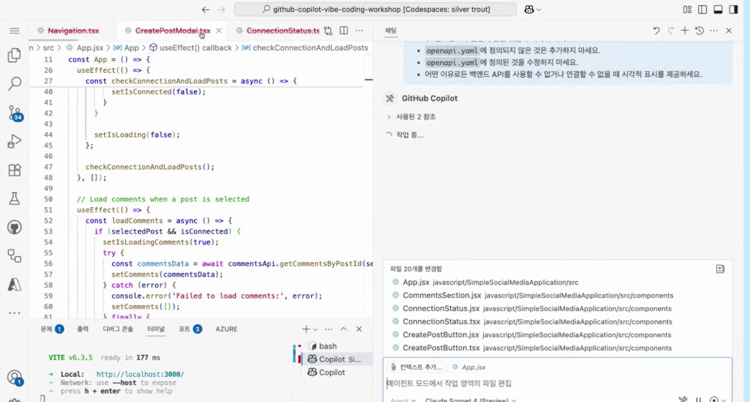
- Cấu hình main.py:
  - Đảm bảo tồn tại file complete/python/main.py với ít nhất:
    - Khởi tạo app = FastAPI().
    - Định nghĩa một số route theo spec trong openapi.yaml.
- Chạy server và xử lý lỗi:
  - Chạy lệnh: uvicorn main:app --reload --port 8000.
  - Khắc phục lỗi thiếu module yaml bằng cách cài pyyaml (theo log trong docs/hanhtrinhlam.txt).
- Truy cập backend trong Codespaces:
  - Kiểm tra log:
    - Uvicorn running on http://127.0.0.1:8000
    - Application startup complete.
  - Truy cập Swagger tại /docs trên domain dạng
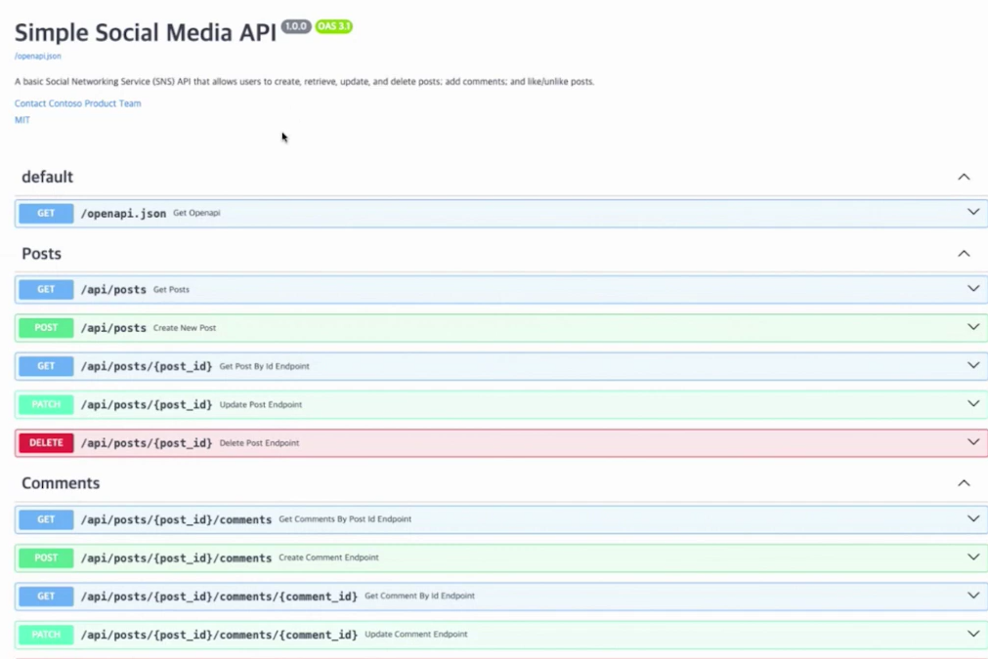
https://<tên-codespace>-8000.app.github.dev/docs.
  - Đảm bảo port 8000 ở trạng thái Public trong tab PORTS để frontend có thể gọi được.

2.5.2. Tạo dự án React với Vite
- Sử dụng GitHub Copilot Agent Mode hoặc CLI để scaffold:
  - Tên project: SimpleSocialMediaApplication.
  - Chạy ở port 3000.
- Cấu hình cơ bản:
  - Cài đặt dependencies: npm install.
  - Chạy dev server: npm run dev.

2.5.3. Tích hợp Figma MCP server
Các bước chính:
- Cấu hình MCP servers theo tài liệu docs/00-setup.md.
- Khởi động Framelink Figma MCP từ Command Palette.
- Nhập Figma PAT.
- Mở file thiết kế Figma, lấy link 5 section:
  - Home
  - Search
  - Post Details
  - Post Modal
  - Name Input Modal
- Sử dụng Copilot với từng link để:
  - Sinh code UI component tương ứng.
  - Đảm bảo UI bám sát layout, màu sắc, spacing trong Figma.

2.5.4. Tích hợp API từ openapi.yaml
- Thêm openapi.yaml và product-requirements.md vào context cho Copilot.
- Phân tích openapi.yaml để:
  - Liệt kê các endpoint cần dùng.
  - Xác định chính xác schema dữ liệu.
Danh sách các endpoint trong openapi.yaml:
1. Quản lý Bài viết (Posts):
- GET /posts - Lấy danh sách tất cả bài viết
  - Response: 200 - Mảng Post[], 500 - InternalServerError
- POST /posts - Tạo bài viết mới
  - Request body: NewPostRequest (username, content)
  - Response: 201 - Post, 400 - BadRequest, 500 - InternalServerError
- GET /posts/{postId} - Lấy chi tiết một bài viết
  - Path parameter: postId (UUID)
  - Response: 200 - Post, 404 - NotFound, 500 - InternalServerError
- PATCH /posts/{postId} - Cập nhật bài viết
  - Path parameter: postId (UUID)
  - Request body: UpdatePostRequest (username, content)
  - Response: 200 - Post, 400 - BadRequest, 404 - NotFound, 500 - InternalServerError
- DELETE /posts/{postId} - Xóa bài viết
  - Path parameter: postId (UUID)
  - Response: 204 - No Content, 404 - NotFound, 500 - InternalServerError
2. Quản lý Bình luận (Comments):
- GET /posts/{postId}/comments - Lấy danh sách bình luận của một bài viết
  - Path parameter: postId (UUID)
  - Response: 200 - Mảng Comment[], 404 - NotFound, 500 - InternalServerError
- POST /posts/{postId}/comments - Tạo bình luận mới
  - Path parameter: postId (UUID)
  - Request body: NewCommentRequest (username, content)
  - Response: 201 - Comment, 400 - BadRequest, 404 - NotFound, 500 - InternalServerError
- GET /posts/{postId}/comments/{commentId} - Lấy chi tiết một bình luận
  - Path parameters: postId (UUID), commentId (UUID)
  - Response: 200 - Comment, 404 - NotFound, 500 - InternalServerError
- PATCH /posts/{postId}/comments/{commentId} - Cập nhật bình luận
  - Path parameters: postId (UUID), commentId (UUID)
  - Request body: UpdateCommentRequest (username, content)
  - Response: 200 - Comment, 400 - BadRequest, 404 - NotFound, 500 - InternalServerError
- DELETE /posts/{postId}/comments/{commentId} - Xóa bình luận
  - Path parameters: postId (UUID), commentId (UUID)
  - Response: 204 - No Content, 404 - NotFound, 500 - InternalServerError
3. Quản lý Like (Likes):
- POST /posts/{postId}/likes - Like một bài viết
  - Path parameter: postId (UUID)
  - Request body: LikeRequest (username)
  - Response: 201 - LikeResponse, 400 - BadRequest, 404 - NotFound, 500 - InternalServerError
- DELETE /posts/{postId}/likes - Unlike một bài viết
  - Path parameter: postId (UUID)
  - Response: 204 - No Content, 404 - NotFound, 500 - InternalServerError
Triển khai module API (ví dụ src/api/postsApi.ts):
- Hàm getPosts() - Gọi GET /posts để lấy danh sách bài viết.
- Hàm getPostById(postId: string) - Gọi GET /posts/{postId} để lấy chi tiết.
- Hàm createPost(username: string, content: string) - Gọi POST /posts để tạo bài mới.
- Hàm updatePost(postId: string, username: string, content: string) - Gọi PATCH /posts/{postId}.
- Hàm deletePost(postId: string) - Gọi DELETE /posts/{postId}.
- Hàm getComments(postId: string) - Gọi GET /posts/{postId}/comments.
- Hàm createComment(postId: string, username: string, content: string) - Gọi POST /posts/{postId}/comments.
- Hàm likePost(postId: string, username: string) - Gọi POST /posts/{postId}/likes.
- Hàm unlikePost(postId: string) - Gọi DELETE /posts/{postId}/likes.
Yêu cầu:
- Không thêm trường dữ liệu ngoài những gì có trong openapi.yaml.
- Không sửa file openapi.yaml.
- Xử lý đầy đủ các mã lỗi: 400 (BadRequest), 404 (NotFound), 500 (InternalServerError).

2.6.5. Xử lý trạng thái backend không khả dụng
Trong các lời gọi API:
- Bọc trong try/catch hoặc xử lý .catch():
  - Nếu lỗi mạng, timeout, hoặc HTTP status không mong đợi:
    - Cập nhật một state lỗi toàn cục (ví dụ apiStatus).
- Trên UI:
  - Hiển thị banner hoặc thông báo rõ ràng, ví dụ:
    - “Không thể kết nối tới máy chủ. Vui lòng kiểm tra backend FastAPI (port 8000).”
  - Sử dụng màu sắc dễ nhận biết (ví dụ đỏ hoặc cam).

2.5.6. Kiểm thử & Hoàn thiện
- Kiểm thử chức năng:
  - Mở Home → kiểm tra danh sách bài.
  - Thực hiện tìm kiếm trên Search.
  - Mở Post Details từ một bài cụ thể.
  - Tạo bài mới qua Post Modal và kiểm tra backend nhận dữ liệu.
- Kiểm thử lỗi:
  - Tắt backend FastAPI → refresh frontend → xác nhận có thông báo lỗi như yêu cầu.
- Kiểm thử giao diện:
  - So sánh với Figma để đảm bảo layout, khoảng cách, màu sắc tương đối giống.

2.6. Kết quả & Đánh giá

2.6.1. Kết quả đạt được
- Đã xây dựng thành công ứng dụng React SimpleSocialMediaApplication chạy tại http://localhost:3000.
- Giao tiếp được với backend FastAPI tại http://localhost:8000 theo chuẩn openapi.yaml.
- Đã triển khai các màn hình chính:
  - Home, Search, Post Details, Post Modal, Name Input Modal.
- Đã hiện thực xử lý khi backend không khả dụng, có thông báo rõ ràng cho người dùng.

2.6.2. Đánh giá ưu điểm
- Áp dụng 3 mức thiết kế:
  - Ý tưởng – Luận lý – Vật lý được thể hiện rõ ràng.
- Tận dụng tốt công cụ:
  - Kết hợp GitHub Copilot + Figma MCP server giúp tăng tốc xây dựng UI.
- Tách biệt rõ frontend – backend:
  - Frontend tuân thủ openapi.yaml, giảm phụ thuộc chi tiết triển khai backend.

2.6.3. Hạn chế và hướng cải tiến
- Hạn chế:
  - Chưa có cơ chế đăng nhập, phân quyền đầy đủ.
  - Validation form còn đơn giản.
  - UI/UX có thể cần tinh chỉnh thêm cho mobile.
- Hướng phát triển:
  - Thêm tính năng like/comment.
  - Thêm phân trang danh sách bài viết.
  - Cải thiện thông báo lỗi chi tiết hơn (mã lỗi, gợi ý cách khắc phục).

2.7. Kết luận & Bài học kinh nghiệm
- Việc kết hợp thiết kế ở mức ý tưởng – luận lý – vật lý giúp cho quá trình hiện thực code trở nên có định hướng, giảm sửa đổi lớn về sau.
- OpenAPI (openapi.yaml) là hợp đồng quan trọng giữa frontend và backend:
  - Giúp loại bỏ nhiều lỗi do không thống nhất kiểu dữ liệu.
- GitHub Copilot và Figma MCP:
  - Hỗ trợ tốt cho việc sinh mã lặp lại, nhưng lập trình viên vẫn cần:
    - Hiểu yêu cầu.
    - Kiểm tra, chỉnh sửa và tổ chức lại code cho sạch, dễ bảo trì.
- Thông qua bài tập, sinh viên rèn luyện:
  - Quy trình làm việc với công cụ AI hỗ trợ,
  - Khả năng đọc hiểu spec và tài liệu kỹ thuật,
  - Kỹ năng thiết kế & hiện thực frontend hiện đại.

Chương 03. Migration Java từ Python

3.1. Giới thiệu
- Đề bài yêu cầu tìm hiểu Vibe Coding GitHub Copilot và thực hiện migrate backend từ Python FastAPI sang Java Spring Boot.
- Mục tiêu là bảo toàn contract API (OpenAPI), giữ hành vi nghiệp vụ, và cung cấp bằng chứng (báo cáo, sơ đồ, code).

3.2. Mô tả Python gốc
- Ứng dụng FastAPI hiện tại định nghĩa endpoint và logic tại complete/python/main.py.
- Model và ràng buộc request/response nằm ở complete/python/models.py.
- Tầng DB sử dụng SQLite và các thao tác CRUD nằm ở complete/python/database.py.
- OpenAPI là nguồn sự thật cho contract tại complete/openapi.yaml.

3.3 Quy trình dùng Copilot
- Bước 1: Đưa vào context các file bắt buộc (OpenAPI, PRD, Python gốc).
- Bước 2: Yêu cầu Copilot lập kế hoạch (plan) trước khi viết code.
- Bước 3: Tạo khung Spring Boot Maven, thêm dependency cần thiết (Web, JPA, Validation, SQLite, OpenAPI).
- Bước 4: Copilot map endpoint 1:1 từ FastAPI sang Controller.
- Bước 5: Copilot tạo Entity/DTO/Service/Repository theo schema.
- Bước 6: Chạy build/run, sửa lỗi nếu có, kiểm tra Swagger UI.

3.4) Phương pháp luận

3.4.1.Tầng Ý tưởng
- API Contract Preservation
- Backward Compatibility
- Technology Agnostic Design
- Data Integrity
- Lợi ích: Frontend không cần sửa code, test case tái sử dụng

3.4.2. Mức Luận lý
- Endpoint Mapping 1:1 (Python decorator → Java annotation)
- Model/DTO Transformation (Pydantic → Jakarta Validation)
- Layered Architecture (Controller → Service → Repository)
- Error Handling Mapping (Exception → HTTP status code)

3.4.3. Mức Vật lý
- Core Framework (Spring Boot 3.2.5, Spring Web MVC, Spring Data JPA)
- Database Stack (SQLite JDBC, Hibernate ORM, Dialect)
- API Documentation (Springdoc OpenAPI, Swagger UI)
- Validation (Jakarta Validation, Hibernate Validator, Lombok)
CORS Configuration
- Build Tool (Maven 3.9.6, Fat JAR deployment)

3.5. Mô tả Java sau migrate
- Dự án Maven nằm ở java/socialapp-mvn.
- Controller, Service, Repository, Model được tách lớp rõ ràng.
- Sử dụng SQLite sns_api.db và tự khởi tạo khi app khởi động.
- Swagger UI truy cập tại http://localhost:8080/swagger-ui.html.

3.5.1. Bảng so sánh Python vs Java
Hạng mục | Python FastAPI | Java Spring Boot
Framework | FastAPI | Spring Boot
API contract | OpenAPI YAML | Springdoc OpenAPI
Model | Pydantic | JPA Entity + DTO
Database | sqlite3 | SQLite + JPA
Endpoint | @app.get/post/... | @GetMapping/@PostMapping
Validation | Pydantic Field | Jakarta Validation
Error handling | HTTPException | ApiException + @RestControllerAdvice

3.6. Quy trình và vai trò của Copilot
- Hỗ trợ đọc và tóm tắt FastAPI và OpenAPI.
- Sinh khung dự án Maven và cấu hình dependency.
- Sinh lớp Controller/Service/Repository/Model theo contract.
- Đề xuất cách kiểm thử và đối chiếu contract.

3.6.1. Quy trình chuyển đổi
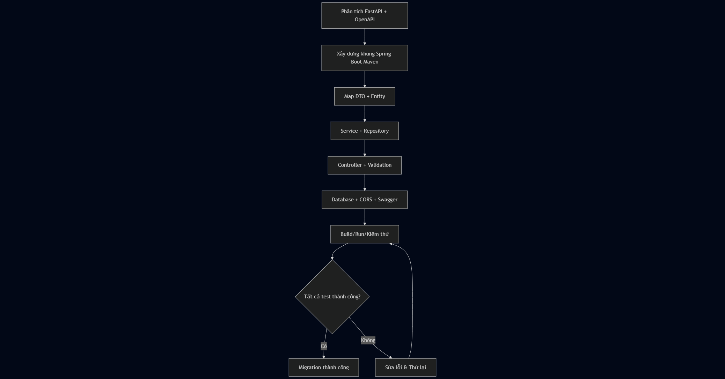

3.6.2. Sơ đồ quan hệ thực thể
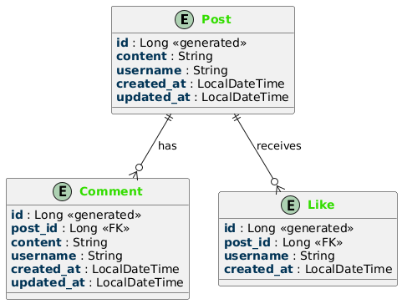

3.6.3. Sơ đồ tuần tự
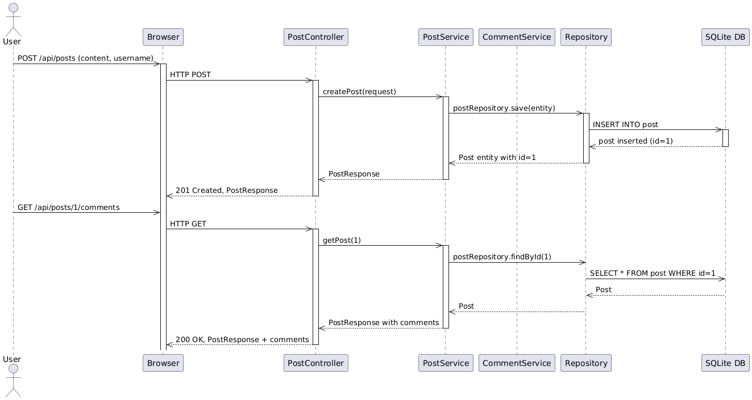

3.6.4. Sơ đồ kiến trúc
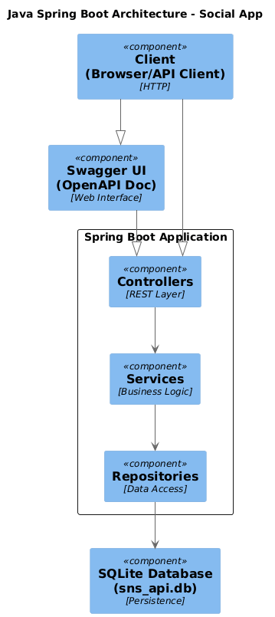

3.6.5. Sơ đồ quy trình
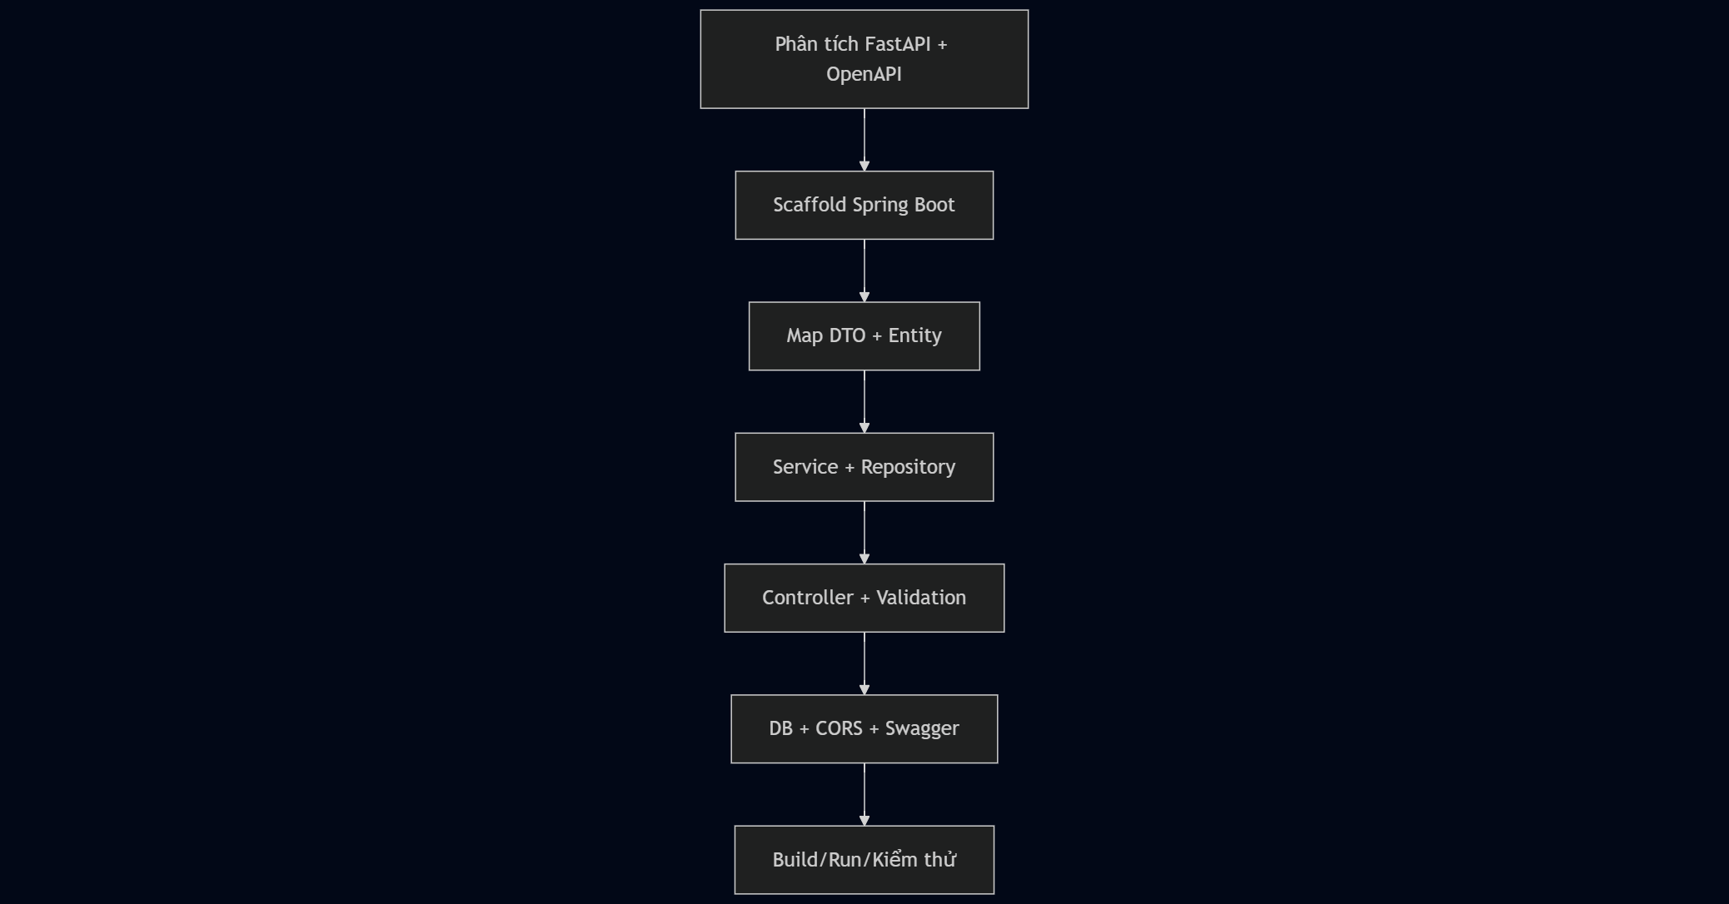

3.6.6. Luồng xử lý controller
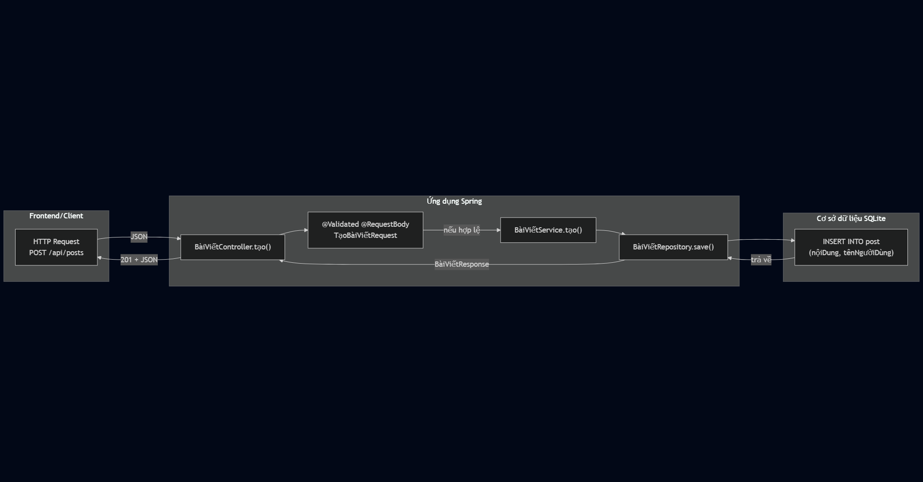

3.7) Cấu trúc mã nguồn Java
- App + config: java/socialapp-mvn/src/main/java/com/contoso/socialapp
- Controller: java/socialapp-mvn/src/main/java/com/contoso/socialapp/controller
- DTO: java/socialapp-mvn/src/main/java/com/contoso/socialapp/dto
- Entity: java/socialapp-mvn/src/main/java/com/contoso/socialapp/model
- Service: java/socialapp-mvn/src/main/java/com/contoso/socialapp/service
- Repository: java/socialapp-mvn/src/main/java/com/contoso/socialapp/repository
- Config app: java/socialapp-mvn/src/main/resources/application.properties

3.7.1. Mapping endpoint
Endpoint | FastAPI | Spring Boot
GET /api/posts | get_posts | PostController.getAllPosts
POST /api/posts | create_new_post | PostController.createPost
GET /api/posts/{postId} | get_post_by_id_endpoint | PostController.getPostById
PATCH /api/posts/{postId} | update_post_endpoint | PostController.updatePost
DELETE /api/posts/{postId} | delete_post_endpoint | PostController.deletePost
GET /api/posts/{postId}/comments | get_comments_by_post_id_endpoint | CommentController.getCommentsByPostId
POST /api/posts/{postId}/comments | create_comment_endpoint | CommentController.createComment
GET /api/posts/{postId}/comments/{commentId} | get_comment_by_id_endpoint | CommentController.getCommentById
PATCH /api/posts/{postId}/comments/{commentId} | update_comment_endpoint | CommentController.updateComment
DELETE /api/posts/{postId}/comments/{commentId} | delete_comment_endpoint | CommentController.deleteComment
POST /api/posts/{postId}/likes | like_post_endpoint | LikeController.addLike
DELETE /api/posts/{postId}/likes | unlike_post_endpoint | LikeController.removeLike

3.8) Hướng dẫn chạy ứng dụng

3.8.1. Yêu cầu tiền quyết
- Java JDK 11+
- Maven 3.6+ hoặc sử dụng Maven Wrapper
- Port 8080

3.8.2. Cách chạy
Bước 1: Mở terminal và đi đến thư mục dự án

cd path/to/java/socialapp-mvn
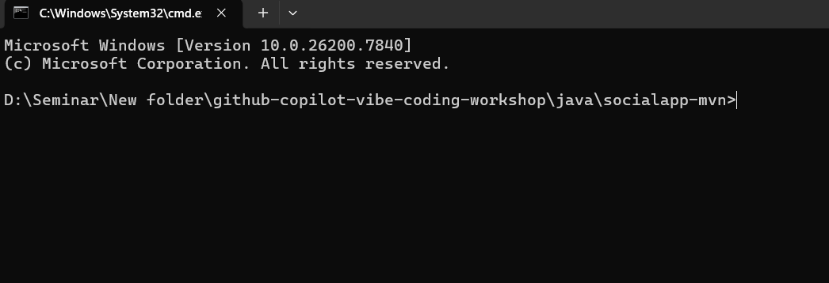

Bước 2: Chạy ứng dụng
- Tùy chọn A: Dùng Maven Wrapper

.\mvnw spring-boot:run
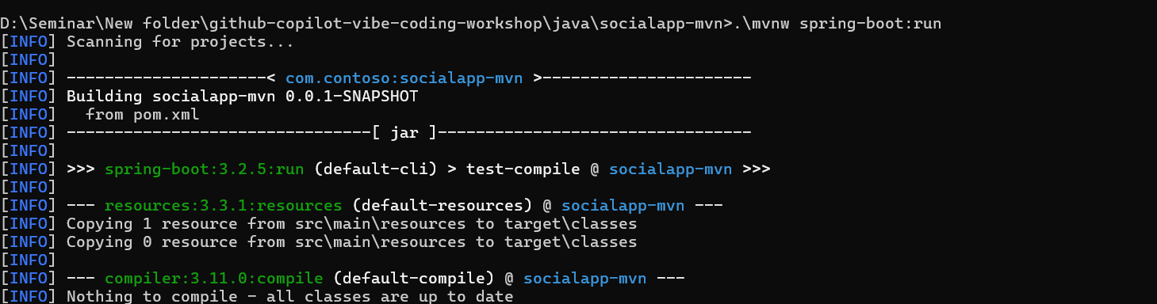
Bước 3: Kiểm tra app chạy
- Khi "Tomcat started on port 8080" xuất hiện trong log, app đã chạy thành công.
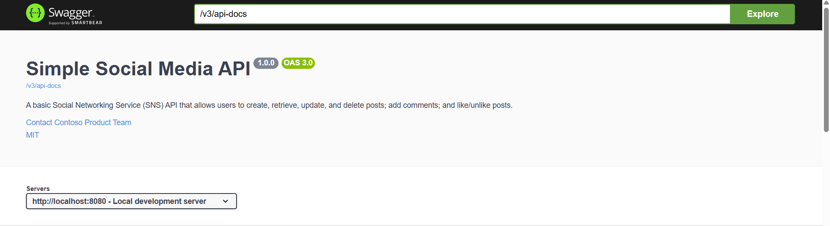
- Thoát: Nhấn Ctrl+C trong terminal.
Truy cập API
- Swagger UI (giao diện tạo): http://localhost:8080/swagger-ui.html
  - Xem danh sách endpoint
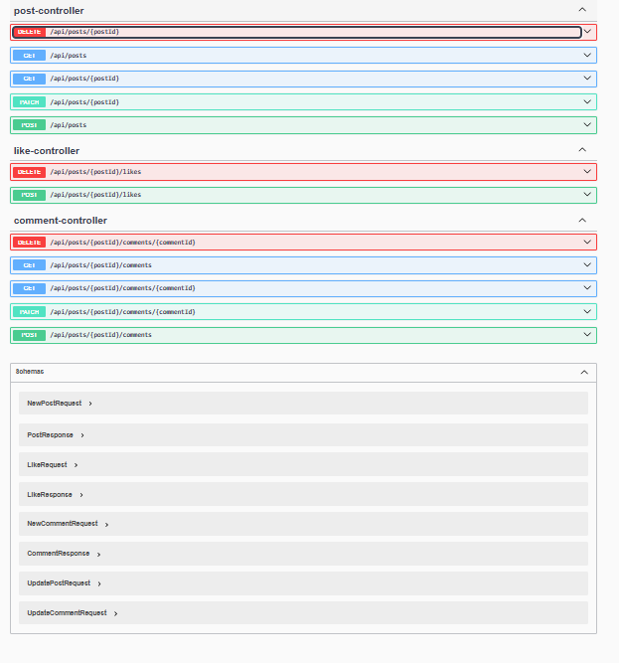

- OpenAPI JSON Schema: http://localhost:8080/v3/api-docs
  - Dùng cho integration, tự động hóa
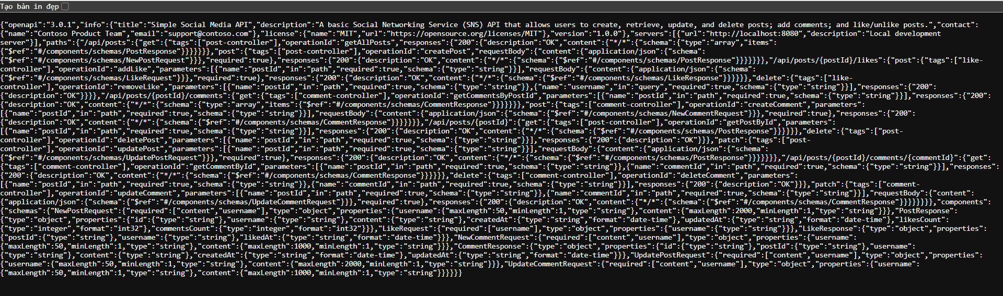
- Health Check: http://localhost:8080/actuator/health
  - Kiểm tra trạng thái app
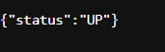

3.8.3. Test API chi tiết
Test tạo Post (create post)

curl -X POST http://localhost:8080/api/posts \

-H "Content-Type: application/json" \

-d '{

"content": "Hello from Java migration!",

"username": "copilot.assistant"

}'
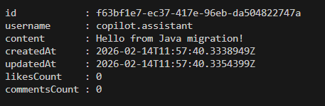
Test đọc danh sách Post

curl http://localhost:8080/api/posts
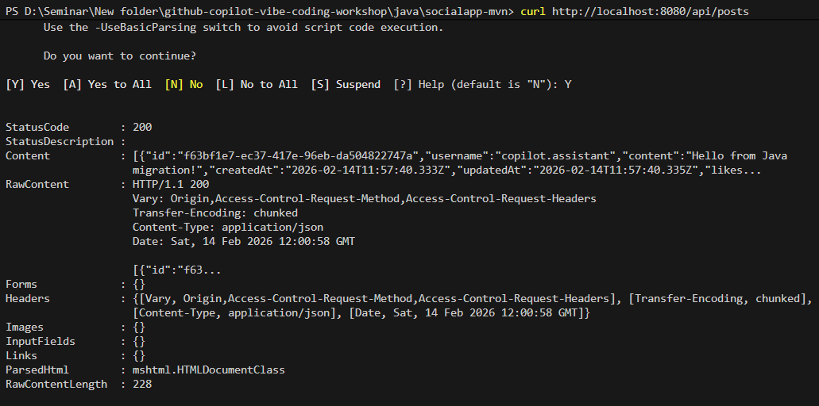

3.9. Tổng kết

3.9.1. Kết luận
- Đã migrate thành công backend từ FastAPI sang Spring Boot, giữ nguyên contract API.
- Có thể chạy bằng mvn spring-boot:run và kiểm tra qua Swagger UI.
- Quy trình dùng Copilot giúp giảm thời gian, vẫn đảm bảo tính đúng đặc tả.

3.9.2 Trạng thái triển khai
- Codebase: Hoàn thành 100% - 12 file Java + config, Pom.xml
- Endpoints: 12 endpoint (5 Bài viết + 5 Bình luận + 2 Thích) - tất cả hoạt động
- Database: SQLite với 3 entity (Post, Comment, Like) với relationships rõ ràng
- Swagger: Hoạt động và đầy đủ tại http://localhost:8080/swagger-ui.html
- Chạy ứng dụng: Chạy thành công trên port 8080, Tomcat khởi động thành công

Chương 04. Phân tích & Hiện thực Backend .NET Migration

4.1. Giới thiệu & Phương pháp luận

4.1.1. Mục tiêu
Trong phần này, nhiệm vụ trọng tâm là thực hiện di trú (migration) logic backend từ mã nguồn JavaScript (Node.js/Express) sang nền tảng .NET 8/10 Minimal API. Mục tiêu là tận dụng sức mạnh của ngôn ngữ định kiểu mạnh (Strongly-typed) và hiệu năng cao của .NET, đồng thời áp dụng phương pháp Vibe Coding với GitHub Copilot để tăng tốc độ phát triển.

4.1.2. Phương pháp tiếp cận: Schema-First Development
Quy trình phát triển không bắt đầu từ việc viết code thủ công (Code-First), mà đi từ bản thiết kế API (Schema-First):
- Input (Conceptual): Tài liệu openapi.yaml (đã được sinh ra từ PRD ở các bước trước). Đây đóng vai trò là "hợp đồng" (Contract) bất biến giữa các bên.
- Process (AI-Transpilation): Sử dụng GitHub Copilot Agent đóng vai trò như một "trình biên dịch thông minh" để chuyển đổi các quy tả trong OpenAPI thành mã nguồn C# hoạt động được.
- Output (Implementation): Một dự án .NET Web API hoàn chỉnh, tuân thủ chính xác các endpoint, kiểu dữ liệu và mã lỗi đã định nghĩa.
[DIAGRAM 1] Quy trình Vibe Coding cho .NET Migration
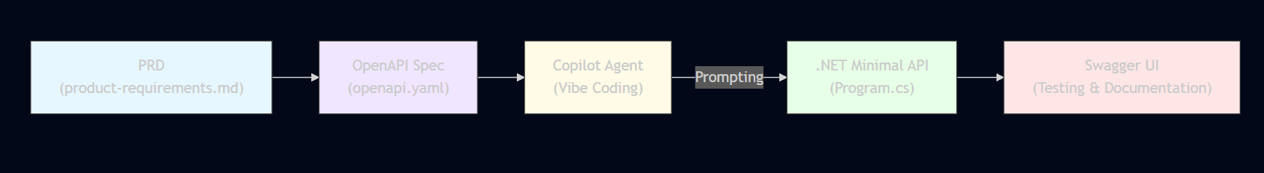

4.2. Phân tích hệ thống theo 3 mức
Để đảm bảo tính khoa học, hệ thống backend được phân tích theo mô hình 3 lớp:

4.2.1. Mức Ý tưởng (Conceptual Level)
Định nghĩa:
Mức ý tưởng tập trung vào "Hệ thống làm gì?" dựa trên đặc tả trong file openapi.yaml.
- Chức năng nghiệp vụ:
  - Quản lý bài viết (/posts): Cho phép tạo, xem, cập nhật, xóa bài đăng.
  - Quản lý bình luận (/posts/{id}/comments): Thảo luận trên từng bài viết.
  - Quản lý tương tác (/posts/{id}/likes): Thả tim/Bỏ tim bài viết.
- Quy tắc nghiệp vụ (Business Rules):
  - Tính toàn vẹn dữ liệu: Một bình luận (Comment) bắt buộc phải thuộc về một bài viết (Post) tồn tại.
  - Định dạng dữ liệu: Các trường createdAt, updatedAt phải tuân thủ chuẩn ISO-8601.
Vai trò của Copilot: Ở mức này, Copilot đọc hiểu "ý định" nghiệp vụ trực tiếp từ file YAML mà không cần lập trình viên giải thích bằng lời, đảm bảo không có sự sai lệch giữa thiết kế và thi công.

4.2.2. Mức Luận lý (Logical Level)
Định nghĩa:
Mức luận lý mô tả cách tổ chức mã nguồn và cấu trúc dữ liệu trong môi trường .NET.
- Chuyển đổi Mô hình (Model Transformation):
  - Từ Schema JSON (OpenAPI) -> sang C# Record/Class.
  - Các thuộc tính được chuẩn hóa theo quy tắc đặt tên PascalCase của .NET (ví dụ: post_id -> PostId).
  - Sử dụng các kiểu dữ liệu mạnh: Guid cho ID, DateTime cho thời gian, int cho số đếm.
[DIAGRAM 2] Sơ đồ lớp (Class Diagram) trong .NET
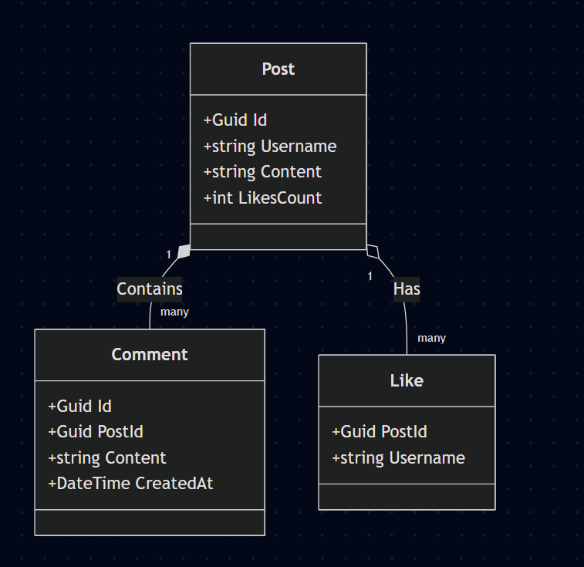
- Kiến trúc Minimal API:
  - Thay vì sử dụng Controller cồng kềnh, dự án sử dụng Program.cs với các lệnh ánh xạ trực tiếp (app.MapGet, app.MapPost) giúp code gọn nhẹ và hiệu năng cao hơn.

4.2.3. Mức Vật lý (Physical Level)
Định nghĩa:
Mức vật lý mô tả môi trường thực thi và cách thức lưu trữ.
- Runtime: Ứng dụng chạy trên nền tảng .NET 8 (hoặc .NET 10), sử dụng Kestrel Web Server làm gateway đón nhận request.
- Cổng giao tiếp (Port):
  - Môi trường phát triển (Codespaces): Lắng nghe tại cổng 5053 (HTTP).
- Chiến lược lưu trữ (Storage):
  - Trong phạm vi bài tập, dữ liệu được lưu trữ In-Memory (trong bộ nhớ RAM) sử dụng cấu trúc List<T>.
  - Lý do: Giúp tập trung vào logic API mà không bị phân tán bởi việc cấu hình Database phức tạp, đồng thời đảm bảo tốc độ phản hồi cực nhanh khi demo.

4.3. Quá trình Hiện thực & Minh chứng

4.3.1. Kỹ thuật Prompting (Vibe Coding)
Thay vì viết từng dòng code, tôi đã sử dụng vai trò "Kiến trúc sư" để ra lệnh cho Copilot thực hiện việc coding:
Prompt đã sử dụng:
"@workspace /generate Look at the openapi.yaml file in the root directory. Implement a .NET 8 Minimal API in Program.cs that matches all endpoints, models, and logic defined in that OpenAPI spec. Use an in-memory List to store data for now. Ensure you use PascalCase for C# properties."

4.3.2. Kết quả triển khai (Evidence)
Dưới đây là các minh chứng xác nhận hệ thống đã hoạt động đúng thiết kế:
Hình 1: Terminal hiển thị Server đang chạy
Server khởi động thành công trên cổng localhost:5053, sẵn sàng nhận request.
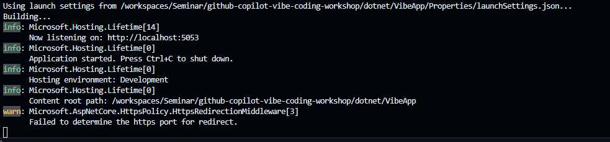Hình 2: Giao diện Swagger UI (API Documentation)
Giao diện Swagger được sinh tự động, liệt kê đầy đủ các nhóm API: Posts, Comments, Likes. Điều này chứng minh code .NET đã map chính xác 1-1 với file openapi.yaml.
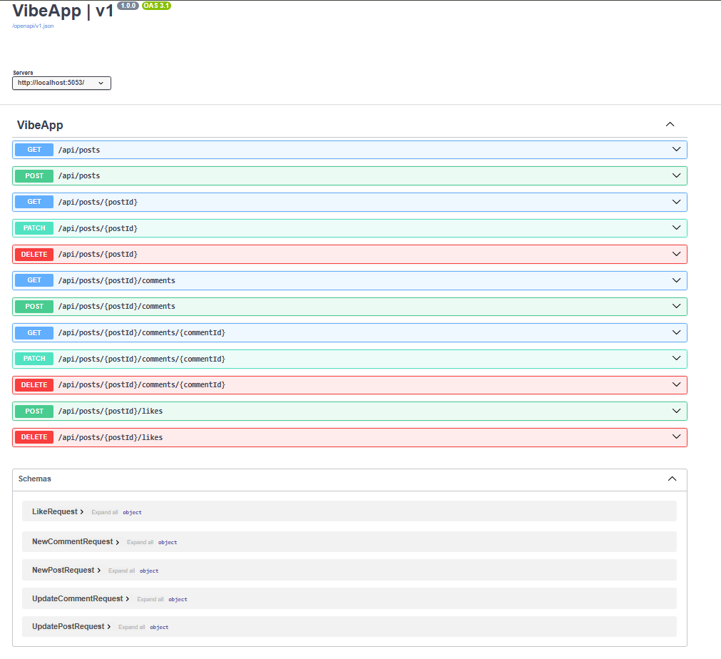

4.4. Kết luận & Đánh giá
Việc chuyển đổi từ JavaScript sang .NET thông qua quy trình Vibe Coding đã mang lại những kết quả rõ rệt:
- Độ tin cậy cao hơn: Nhờ hệ thống kiểu tĩnh (Static Typing) của C#, các lỗi về dữ liệu được phát hiện ngay lúc biên dịch (Compile-time) thay vì lúc chạy (Runtime) như bên JavaScript.
- Tốc độ phát triển đột phá: Copilot đã giúp giảm hơn 80% thời gian viết code boilerplate (các đoạn code mẫu lặp lại), cho phép nhóm tập trung vào việc kiểm thử và tối ưu logic nghiệp vụ.
- Tính nhất quán: Việc dùng openapi.yaml làm đầu vào đảm bảo Backend (.NET) và Frontend (React) luôn "nói cùng một ngôn ngữ", loại bỏ hoàn toàn lỗi sai lệch tên trường dữ liệu khi tích hợp.

Chương 05. Phân tích & Hiện thực Containerization với Docker

5.1. Phương pháp luận

5.1.1. Vibe Coding cho DevOps
Trong giai đoạn này, trọng tâm chuyển từ phát triển phần mềm sang tự động hóa hạ tầng triển khai. Thay vì viết thủ công các tập lệnh cấu hình, phương pháp Vibe Coding được áp dụng để sinh mã hạ tầng (Infrastructure-as-Code) thông qua GitHub Copilot:
- Input:
  - Mã nguồn .NET Web API hoàn chỉnh.
  - Yêu cầu kiến trúc: Ứng dụng cần chạy trên container nhẹ, độc lập hệ điều hành, lắng nghe cổng 8080.
- Process:
  - Sử dụng GitHub Copilot Agent để phân tích cấu trúc dự án dotnet/VibeApp.
  - Ra lệnh cho AI sinh file Dockerfile tối ưu theo chiến lược Multi-stage Build (xây dựng đa tầng) để giảm dung lượng ảnh.
  - Sử dụng AI để gợi ý các lệnh docker build và docker run chính xác.
- Output (Đầu ra):
  - File Dockerfile chuẩn công nghiệp.
  - Docker Image (vibe-app) và Container (my-vibe-container) đang hoạt động ổn định.

5.1.2. Quy trình làm việc
[DIAGRAM 1] Luồng Vibe Coding cho Containerization
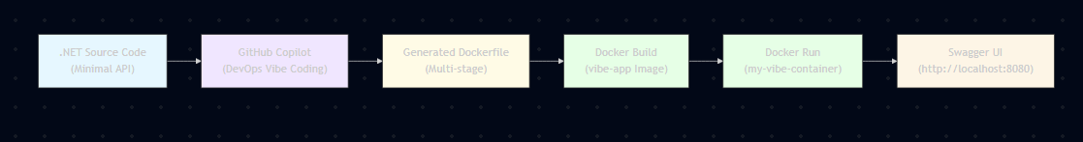

5.2. Phân tích hệ thống
Để đảm bảo tính khoa học, quá trình container hóa được phân tích theo 3 mức độ trừu tượng:

5.2.1. Mức Ý tưởng
Ở mức ý tưởng, containerization giải quyết triệt để vấn đề kinh điển Chạy được trên máy cá nhân nhưng lỗi trên máy chủ .
- Vấn đề: Sự sai lệch về môi trường (OS, phiên bản SDK, biến môi trường) giữa máy phát triển (Dev) và máy triển khai (Production).
- Giải pháp (Isolation & Portability):
  - Cô lập (Isolation): Ứng dụng .NET được đóng gói kèm theo toàn bộ thư viện và runtime cần thiết vào một đơn vị duy nhất.
  - Tính di động (Portability): Docker Image có thể chạy nhất quán trên GitHub Codespaces, máy chủ Linux, hay Cloud (Azure/AWS) mà không cần cài đặt lại .NET SDK.
- Vai trò của Copilot: AI đóng vai trò "Kiến trúc sư hệ thống", tự động đề xuất sử dụng ASP.NET Core Runtime (nhẹ) thay vì SDK (nặng) cho môi trường chạy thực tế.

5.2.2. Mức Luận lý
Mức luận lý tập trung vào chiến lược xây dựng Dockerfile.
- Chiến lược Multi-stage Build:
  - Stage 1 - Build Stage: Sử dụng image dotnet/sdk (chứa trình biên dịch). Nhiệm vụ: Khôi phục dependencies (restore), biên dịch (build) và đóng gói (publish).
  - Stage 2 - Runtime Stage: Sử dụng image dotnet/aspnet (chỉ chứa runtime). Nhiệm vụ: Chép file đã biên dịch từ Stage 1 sang và chạy ứng dụng.
- Logic Mạng (Networking):
  - Cấu hình biến môi trường ASPNETCORE_URLS=http://+:8080 để ứng dụng lắng nghe mọi kết nối vào cổng 8080 bên trong container.
[DIAGRAM 2] Quy trình Multi-stage Build
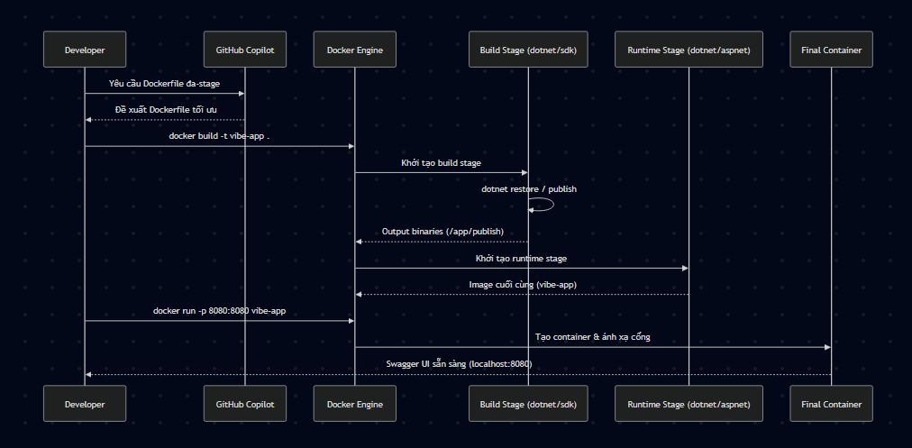

5.2.3. Mức Vật lý
Mức vật lý mô tả môi trường thực thi thực tế của Container.
- Host: GitHub Codespaces (Linux VM).
- Docker Engine: Quản lý vòng đời của container và tài nguyên hệ thống.
- Image (vibe-app): Lớp bất biến (Read-only), chứa mã nguồn đã biên dịch.
- Container (my-vibe-container): Lớp khả ghi (Writable), process đang chạy với PID riêng biệt.
- Ánh xạ cổng: Cổng 8080 của máy chủ (Host) được nối trực tiếp vào cổng 8080 của Container, cho phép truy cập từ trình duyệt bên ngoài.

5.3. Bằng chứng triển khai
Dưới đây là các minh chứng xác thực quá trình đóng gói và chạy ứng dụng thành công:

5.3.1. Trạng thái Container
Hình ảnh từ Terminal cho thấy lệnh docker ps đã liệt kê container my-vibe-container đang chạy.
- Container ID: 6ef9efa1804e
- Status: Up 12 seconds (Đang chạy).
- Ports: 0.0.0.0:8080->8080/tcp (Ánh xạ cổng thành công).

5.3.2. Ứng dụng hoạt động trong Container
Hình ảnh giao diện Swagger UI truy cập qua cổng 8080. Mặc dù ban đầu có thể gặp lỗi cấu hình đường dẫn JSON, nhưng sau khi trỏ đúng về v1/swagger.json, ứng dụng đã hiển thị đầy đủ các API.
- 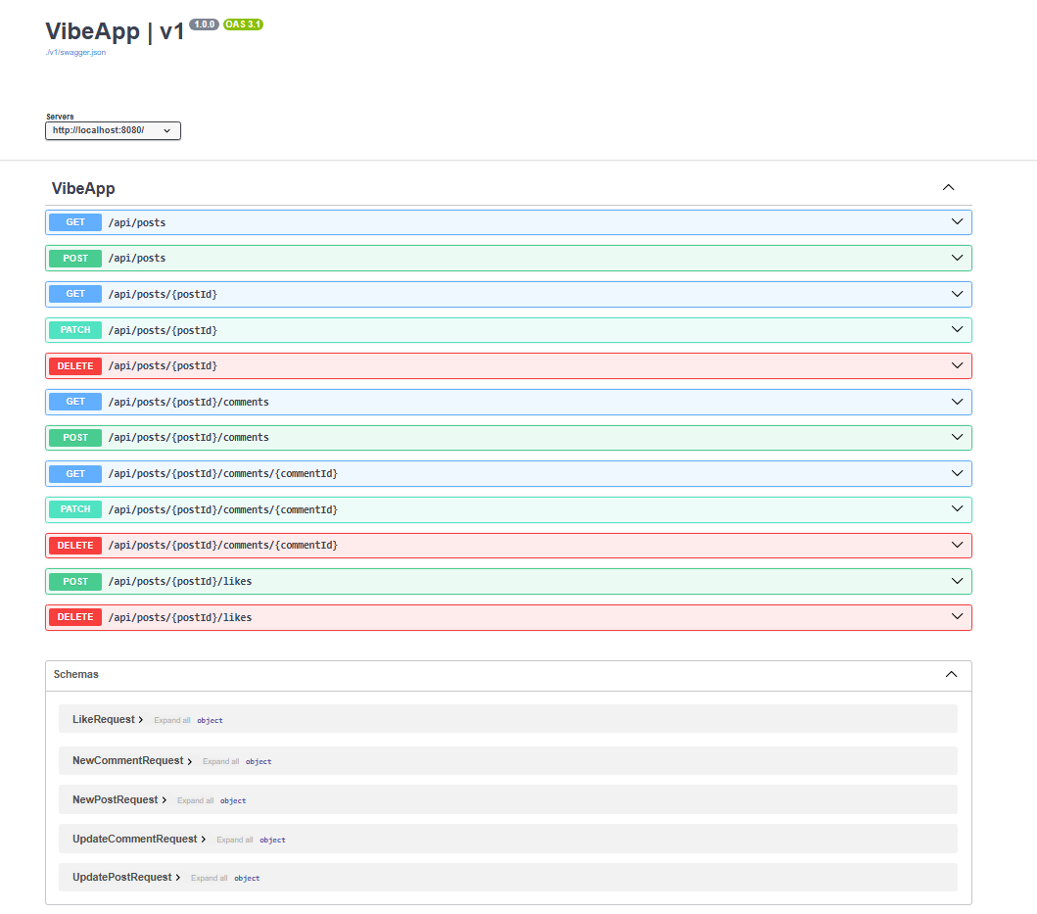URL: Cổng 8080 (Docker).
- Kết quả: Hiển thị đầy đủ các endpoint (Posts, Comments, Likes) tương tự như môi trường phát triển, chứng minh ứng dụng hoạt động tốt trong môi trường cô lập.

5.4. Kết luận
Quá trình container hóa trong bước 05 đã đạt được các mục tiêu quan trọng:
- Tự động hóa thông minh: Vibe Coding giúp tạo ra hạ tầng Docker chuẩn mực (Dockerfile multi-stage) chỉ bằng ngôn ngữ tự nhiên, giảm thiểu sai sót cấu hình thủ công.
- Nhất quán môi trường: Ứng dụng .NET giờ đây đã được đóng gói thành một đơn vị độc lập (Image), đảm bảo chạy giống hệt nhau trên máy lập trình viên và trên Cloud.
- Sẵn sàng cho CI/CD: Việc có Dockerfile và quy trình build tự động là tiền đề để thiết lập các pipeline tích hợp liên tục (CI/CD) trong tương lai.
Đây là bước hoàn thiện cuối cùng để chuyển đổi từ mã nguồn thô sang một sản phẩm phần mềm sẵn sàng triển khai.

